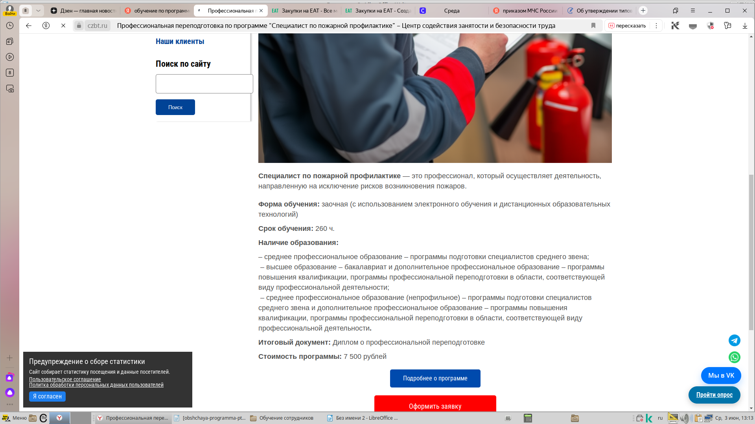
https://czbt.ru/uslugi/obuchenie-i-perepodgotovka-sotrudnikov/pozharnaya-bezopasnost/obuchenie-po-dopolnitelnoj-professionalnoj-programme-professionalnoj-perepodgotovki-dlya-polucheniya-kvalifikacii-specialist-po-pozharnoj-profilaktike-2?

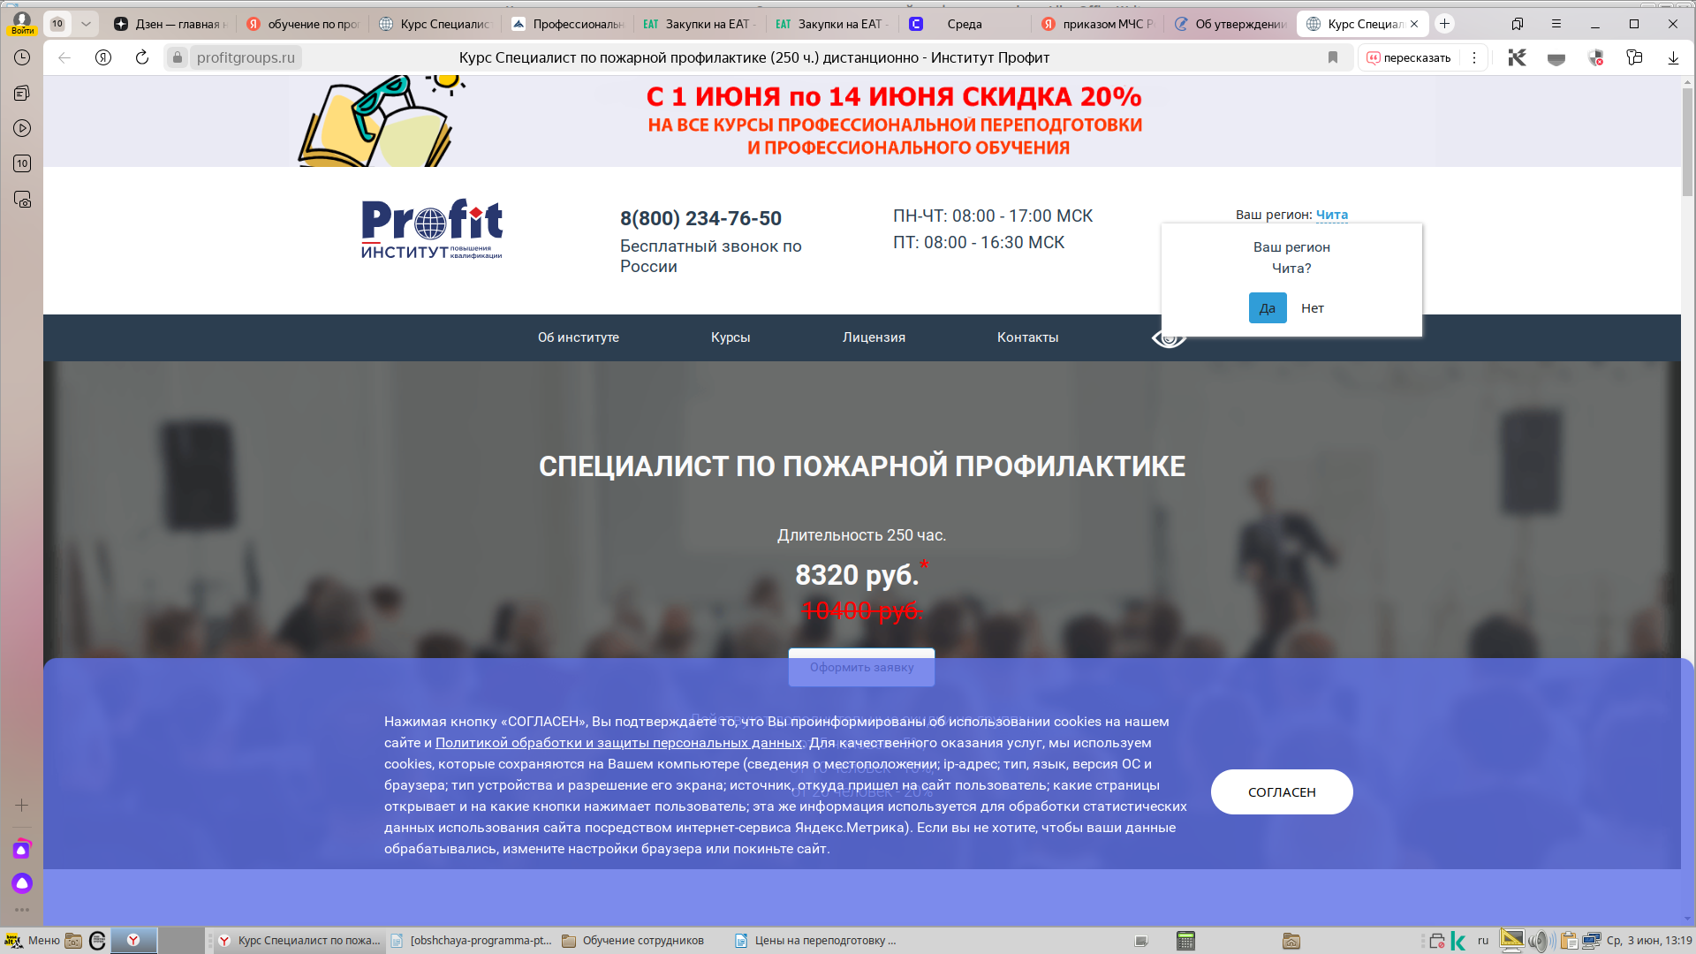
https://profitgroups.ru/kurslist/speczialist-po-protivopozharnoj-profilaktike

